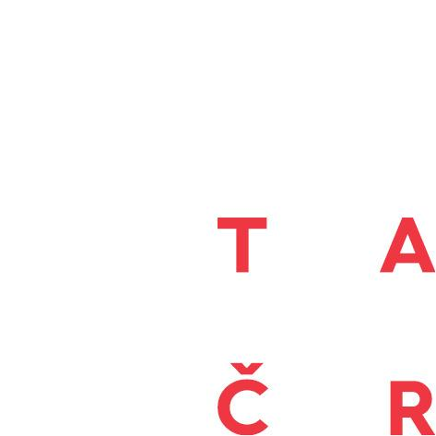

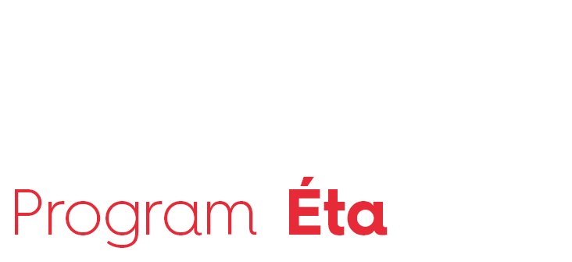

Formulář potvrzení orgánu státní správy pro druh výsledku NmetS – schválená metodika dle struktury databáze RIV
Program: | ÉTA
Veřejná soutěž: | 2. veřejná soutěž
Číslo projektu: | TL020
Název projektu:
Hlavní příjemce:
Další účastníci:
Potvrzení orgánu státní správy
Název výsledku dle návrhu projektu:
Popis výsledku dle návrhu projektu:
Termín dosažení výsledku:*
Termín implementace výsledku:**
Předpokládaný uživatel výsledku:
Název příslušného odborného certifikačního (akreditačního) orgánu nebo název orgánu státní správy:***
Č. j. vnitřního dokumentu, na základě kterého je výše uvedený orgán připraven provést schválení / certifikaci / akreditaci metodiky.

* Termín, ve kterém se předpokládá faktické dosažení výsledku.
** Termín zavedení výsledku do praxe. Výsledky projektu musí být implementovány v období do tří let po ukončení řešení projektu.
*** Který je věcně odpovědný za oblast, ve které je metodika uplatňována.

Potvrzuji, že jsme připraveni výše uvedenou metodiku přijmout do schvalovacího procesu v souladu s platnou Metodikou hodnocení výsledků výzkumných organizací a hodnocení účelové podpory výzkumu, vývoje a inovací.
Jméno, funkce odpovědné osoby:

……………………………………………………………………..
Kontakt na odpovědnou osobu:
………………………………...

Razítko a podpis odpovědné osoby:

V…….……………………………….… dne …………………….

